授業展開例No.20 |  | 学年 | ６ | 教科 | 家庭科 | 本時 | １／３ | 実施月 | １
単 元 | 身近な食品でおかずをつくろう
本時の目標 |  | 粉ふきいもの調理計画を立てることができる。
使用ソフトウェア |  | ＜アンプラグド プログラミング＞
プログラミング的思考力との関連 |  |  |  |  | 効率のよい調理の手順を考える。
展開
 | 学 習 活 動 ※教師の支援 ◆思考ツールの活用 ☆評 価
10  25  40 | ※完成のイメージをもてるようにするために、できあがりの写真を用意する。  ※安全に調理するために有害なソラニンについて説明し、芽の取り方を実演しておく。  ◆訂正をしたり、発表の際の掲示物としたりできるように、ミニホワイトボードを用いる。  ※ミニホワイトボードに書かれた内容を比較し、手順の正しさや見やすさ、単純さに気づけるように、各グループのホワイトボードを黒板に並べて貼る。  ◆調理の順序と必要な道具類をフローチャートでシミュレーションする。  調理計画の手順を考えよう  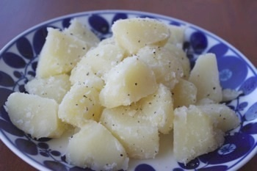  〇粉ふきいもの調理計画を立てよう  ・１人１個のじゃがいもで調理しよう  ・味つけは塩とこしょうのようだよ  ・必要な調理器具を並べよう  粉ふきいも完成までのフローチャートを作ろう  調理 器具  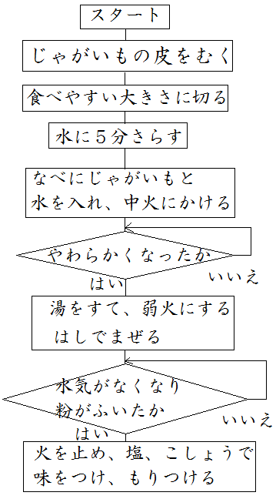  まな板と包丁をおく  ボールに水をはる  なべ、さいばしを準備しておく  まな板と包丁を洗っておく  塩、こしょう、皿を用意する  なべ、はしを片づける  〇調理と器具の準備のフローチャートを一つにまとめよう  ・頭の中で流れをイメージできたよ  〇振り返りをしよう  ☆能率的に段取りを考えることができたか（発表・ミニホワイトボード）  step

